Weekplanner huiswerk 1de graad 1ste leerjaar

Maandag 13 februari
 | Geen school | OK?
 | Tekening van je lievelingseten maken | OK?

Dinsdag 14 februari 2017

 |  | OK?
 | Warme kleren aantrekken voor korte wandeling | OK?

Woensdag 15 februari 2017

 | Bingel : taken die klaarstaan | OK?
 |  | OK?

Donderdag 16 februari 2017

OK?
OK?

Vrijdag 17 februari 2017

 | Afwerken weekplan indien nodig.  Carine staat in de klas |  | OK?
 |  | Handtekening

Weekplanning klas witte muizen
Week van 14 januari tot 17 februari 2017

Lezen : ik – maan – roos - vis - sok - pen – teen – neus - buik - oog –doos-koek- ijs zeep – huis – weg – bos – hut – “reus”

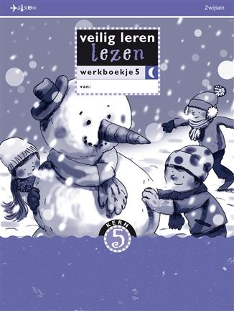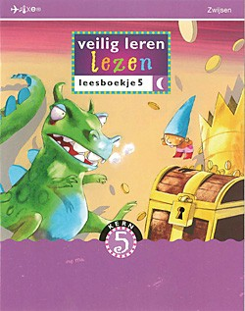
pag 1 O pag 2 O pag 3 O pag 4 O
__________________________________________________________________________
Rekenen : optellen en aftrekken brug over 10 (werkbundel)

O pag 1 O pag 2

O pag 3 O pag 4
Vrije tekst met illustratie : lievelingseten

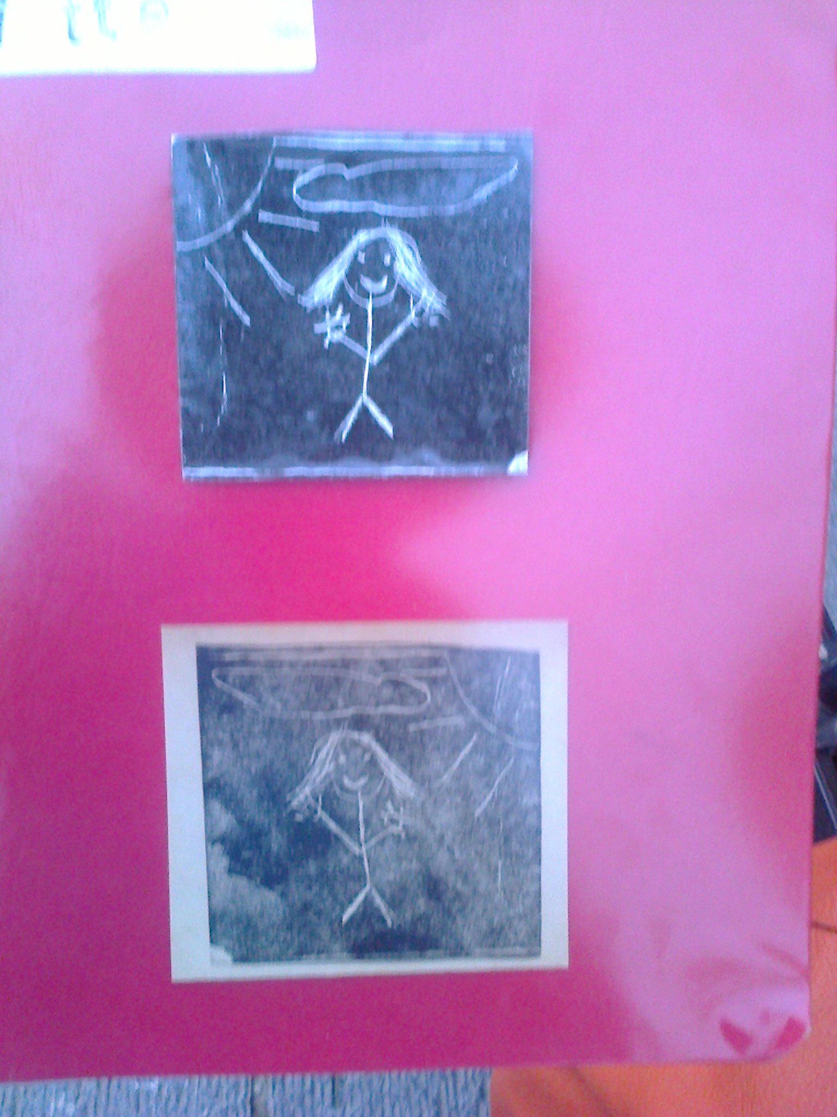
_____________________________________________________________
Schrijven :
O Zin van de week

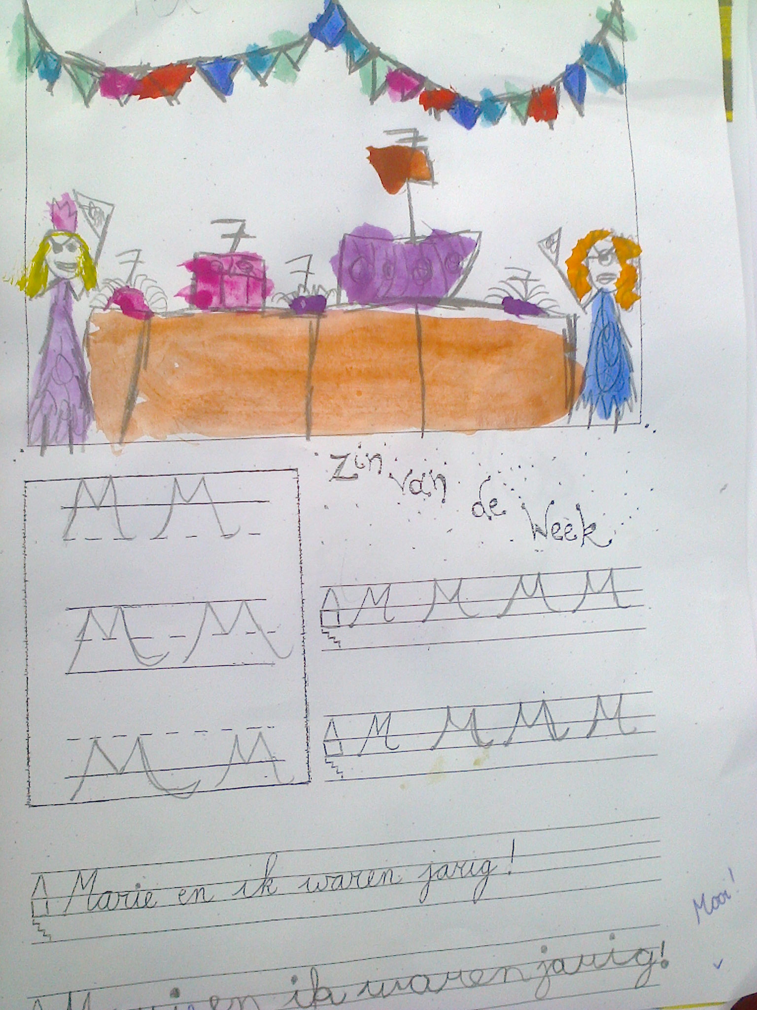
O Letter van de week “eu”
_____________________________________________________________
Lezen
O 10 min O 10 min O 10 min
________________________________________________________________________

EXTRA : O bingel O eigen plan

Weekplanner huiswerk 1de graad 2de leerjaar

Maandag 13 februari
 | Geen school | OK?
 | Tekening van je lievelingseten maken | OK?

Dinsdag 14 februari 2017

 |  | OK?
 | Warme kleren aantrekken voor korte wandeling | OK?

Woensdag 15 februari 2017

 | Bingel : taken die klaarstaan | OK?
 |  | OK?

Donderdag 16 februari 2017

OK?
OK?

Vrijdag 17 februari 2017

 | Afwerken weekplan indien nodig.  Carine staat in de klas |  | OK?
 |  | Handtekening

Weekplanning klas zwarte alfa’s
Week van 14 februari – 17 februari 2017

Taal: doffe e (wp 17).

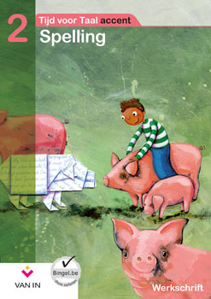

O blz 37 O blz 38
__________________________________________________________________________
Rekenen :

optellen tot 100 (instructie met brug).

O pag 1 O pag 2 O pag 3 O pag 4 in bundel

Schrijven
O Hoofdletter inoefenen
O Zin van de week

__________________________________________________________________________

Vrije tekst met illustratie : lievelingseten;

O
__________________________________________________________________________
Lezen : O 20 min O 20 min O 20 min
__________________________________________________________________________

EXTRA: O Bingel O Eigen plan:……………………………

